附件1

第30届湖北省青少年科技创新大赛终评展示活动
代表队回执
代表队名称： 领队（签名）：
人员类别 | 姓 名 | 性别 | 民族 | 工作单位 | 联系电话 | 职务 | 备注
选手  项目编号 | 姓 名 | 性别 | 民族 | 所在学校（全称） | 联系电话 | 年级 | 备注
注明：如项目需要用电，请在备注栏中注明。
附件2
第30届湖北省青少年科技创新大赛终评展示活动
青少年科技创新成果入围项目名单
序号 | 项目编号 | 项目标题 | 项目类型 | 竞赛  组别 | 代表团 | 作者 | 学校 | 辅导老师
1 | LS151016 | 不同虫龄美凤蝶幼虫防御机制的演变 | 个人 | 小学 | 武汉市 | 向方时 | 华中师范大学附属小学 | 程 菲  方建国
2 | LS151013 | 东湖沿岸水生植物种类及其分布的研究 | 个人 | 小学 | 武汉市 | 王铭源 | 湖北省武昌实验小学 | 王 微
3 | MS151005 | 探究厨艺秘技之“煎鱼不粘锅” | 个人 | 小学 | 黄石市 | 黄一菡 | 黄石市团城山实验学校 | 肖利军
4 | MS151007 | 探究蚯蚓的生活习性实验报告 | 个人 | 小学 | 武汉市 | 郭杨子谦 | 武汉市江汉区滑坡路小学 | 胡建云
5 | TD151030 | 导盲车 | 个人 | 小学 | 襄阳市 | 夏子茜 | 湖北省襄阳市第二十五中学 | 施小月
6 | TD151023 | 自动进水器具刷 | 个人 | 小学 | 咸宁市 | 章如静 | 咸安区大幕乡港背小学 | 孔祥明
7 | TD151038T | 太阳能公园椅子 | 集体 | 小学 | 武汉市 | 舒云轩  文启豪  李培文 | 武汉市育才实验小学  武汉市光华路小学  武汉市育才实验小学 | 张晓东董 懿
8 | TD151010 | 简易吸发器 | 个人 | 小学 | 咸宁市 | 周黎锦 | 通城县实验小学 | 易 忠  吴朝晖罗滔滔
9 | TD151008 | 儿童安全雨伞 | 个人 | 小学 | 恩施土家族苗族自治州 | 姚雨霁 | 利川市都亭第一小学 | 肖红艳
10 | SO151009 | 农村沼气使用现状的调查与研究 | 个人 | 小学 | 荆州市 | 徐 磊 | 监利县黄歇口镇中心小学 | 邓从新
11 | SO151010T | 透视小学高年级学生自建QQ群 | 集体 | 小学 | 黄石市 | 彭 萌  何阳阳 | 大冶市育才小学、大冶市育才小学 | 黄凤仙李朝强江朝晖
12 | MA152005 | 转盘“机关”揭秘 | 个人 | 初中 | 咸宁市 | 定涵 | 湖北省赤壁市车站学校 | 李道生
13 | PH152029T | “启迪智慧，放飞梦想”联动装置制作 | 集体 | 初中 | 襄阳市 | 葛聂方杰杜泽睿  李昱涵 | 襄阳市诸葛亮中学、襄阳市诸葛亮中学、襄阳市诸葛亮中学 | 曾 萍  樊 琼
14 | PH152033 | 太阳能发电系统在农村住宅补充供电使用的实用性探究 | 个人 | 初中 | 黄石市 | 胡雯心 | 黄石市第八中学 | 胡国林
15 | PH152013 | 家庭魔幻装饰多功能碗 | 个人 | 初中 | 恩施土家族苗族自治州 | 欧阳鹏斌 | 巴东县京信友谊中学 | 王德玉
16 | PH152005 | 改进Z型猪草机的设想 | 个人 | 初中 | 恩施土家族苗族自治州 | 税 珏 | 巴东县京信友谊中学 | 向仕芳
17 | PH152039 | 河中石兽运动方向研究 | 个人 | 初中 | 武汉市 | 万杨知为 | 武汉市武钢实验学校 | 何国平
18 | PH152012T | 节能型光水结合冷暖房 | 集体 | 初中 | 恩施土家族苗族自治州 | 李宗嫣  黄 晓 | 恩施市崔家坝镇民族中学 | 谭大为徐兴华吴顺龙
19 | CH152016 | 具备定量功能的简易气体发生装置 | 个人 | 初中 | 咸宁市 | 洪宇轩 | 赤壁市第二中学 | 但海林朱秋立
20 | CH152014 | 对一个药品柜中黄色污垢来源的探究 | 个人 | 初中 | 咸宁市 | 魏煊 | 湖北省赤壁市第一初级中学 | 祝新河舒兰香王志芳
21 | CH152006 | 分子质量与扩散速率关系的实验证明 | 个人 | 初中 | 咸宁市 | 黄紫兰 | 赤壁市第二中学 | 但海林朱秋立
22 | EV152009 | 大冶湖的污染现状调查与治理对策 | 个人 | 初中 | 黄石市 | 宋达之 | 黄石市第十八中学 | 邱昌恩
23 | EV152006 | 毫米级活性污泥磁球对铜离子的吸附 | 个人 | 初中 | 黄石市 | 李欣 | 湖北省黄石市第十四中学 | 高志祥
24 | EV152001T | 新型环保载重纸袋 | 集体 | 初中 | 恩施土家族苗族自治州 | 黄 文  唐与航 | 利川市铜锣坝初级中学 | 张金星
25 | EV152002T | 华新水泥粉尘污染治理调查 | 集体 | 初中 | 黄石市 | 洪梓航  胡伽骐  杨奥晨 | 黄石市第十八中学 | 胡国辉
26 | BI152003 | 光对种子萌发的影响 | 个人 | 初中 | 黄石市 | 姜文卓 | 黄石江北学校 | 刘松华
27 | EN152011 | 多用途道闸杆 | 个人 | 初中 | 宜昌市 | 张杨尔格 | 宜昌市第十六中学 | 徐 东  何 牧
28 | EN152007 | 一种管道滴漏检测听侦器 | 个人 | 初中 | 恩施土家族苗族自治州 | 姚霁玲 | 湖北省恩施市舞阳中学 | 田 娥  蔡 敏  谭必灯
29 | EN152001 | 液态商品按压式包装瓶底的优化设计 | 个人 | 初中 | 恩施土家族苗族自治州 | 周 灿 | 巴东县官渡口镇初级中学 | 周宗权
30 | EN152010 | 活塞气囊式家用下水道疏通器 | 个人 | 初中 | 黄冈市 | 王毓之 | 湖北黄冈麻城市城东中学 | 熊彦君王建国熊彦成
31 | ZO152001 | 黄石国家矿山公园土壤纤毛虫群落研究 | 个人 | 初中 | 黄石市 | 张宜洲 | 黄石市第八中学 | 胡颖清
32 | BO152001T | 黄石地区野生食用植物资源调查 | 集体 | 初中 | 黄石市 | 王宇薇  邹子扬  袁云济 | 黄石市第八中学 | 吴桃珍范海进叶 蔚
33 | ME152002 | 防错行书签 | 个人 | 初中 | 潜江市 | 张书慧 | 潜江市运粮湖管理区中学 | 周传义李献新李瑢婷
34 | SO152003 | 心理学暗示对于羊群效应的利导效果 | 个人 | 初中 | 黄石市 | 冯一然 | 黄石市第十五中学 | 王长安
35 | MA153001 | 校园垃圾桶数量及位置的研究 | 个人 | 高中 | 武汉市 | 周锐凝 | 武汉市武钢三中 | 汪晓银阮伟莉吴娅妮
36 | MA153002 | 杨辉三角之由二维到三维的拓展 | 个人 | 高中 | 宜昌市 | 陈晓鈺 | 湖北省宜昌市第一中学 | 陈永林张良明
37 | PH153022 | 空气中不同介质（雾霾）对硅太阳能电池板转换效率的影响 | 个人 | 高中 | 武汉市 | 张卓玮 | 武汉市武汉外国语学校 | 戴能利
38 | PH153013 | 无线充电宝的设计与实现 | 个人 | 高中 | 黄石市 | 伍开源 | 湖北省黄石市第二中学 | 张嘉勇王景喜
39 | PH153004 | 太阳能电池演示器 | 个人 | 高中 | 孝感市 | 李胜胜 | 应城市第二高级中学 | 徐良斌程云生谈 娟
40 | PH153011 | 上下移动式花盆架 | 个人 | 高中 | 恩施土家族苗族自治州 | 袁瑞华 | 湖北省建始县第一中学 | 何 平
41 | CH153005 | 新型三元共混膜材料壳聚糖-明胶-硬脂酸的制备研究 | 个人 | 高中 | 宜昌市 | 刘清颜 | 湖北省宜昌市第一中学 | 邵 伟  张良明
42 | CH153004 | 高性能合金型量子点的制备及其性质研究 | 个人 | 高中 | 武汉市 | 李 珣 | 武汉市武钢三中 | 陆 新  刘 义  赖 璐
43 | EV153007 | 马铃薯淀粉废水中蛋白质与氨基酸的回收利用研究 | 个人 | 高中 | 宜昌市 | 张曦月 | 湖北省宜昌市第一中学 | 邵 伟  张良明
44 | EV153005 | 宜昌市天龙湾湿地生态环境现状调查与分析 | 个人 | 高中 | 宜昌市 | 吴晓晗 | 宜都市第一中学 | 周 清
45 | BI153001 | 探究馒头在口腔中的变化 | 个人 | 高中 | 黄石市 | 熊 坤 | 黄石市第一中学 | 明方银
46 | EN153003 | 全范围磁吸订书机 | 个人 | 高中 | 黄冈市 | 姚 宇 | 湖北省麻城华英学校 | 曾波林
47 | EN153005 | 高效蒸发、无白粉污染的健康家用加湿器 | 个人 | 高中 | 十堰市 | 吴雨璇 | 十堰市东风高级中学 | 张 进
48 | EN153014 | 混合动力陆空两用自旋翼飞行器 | 个人 | 高中 | 黄冈市 | 朱文文 | 麻城博达学校 | 曾霞玲曾波林
49 | EN153019 | 城市快速路高能互通立体交通桥 | 个人 | 高中 | 武汉市 | 贾子畅 | 武汉市第六中学 | 黄 青  王 翀
50 | EN153024 | 安全裁纸直尺 | 个人 | 高中 | 黄石市 | 程海栋 | 湖北省阳新县第一中学 | 倪承万
51 | EN153002 | 激光刻印机 | 个人 | 高中 | 十堰市 | 孙轶琛 | 十堰市东风高级中学 | 张 进
52 | EN153023 | 车辆转弯安全报警装置 | 个人 | 高中 | 黄石市 | 邓佳琪 | 黄石市第七中学 | 王 庶  李泽华
53 | EN153007 | 温馨开关 | 个人 | 高中 | 黄冈市 | 段鑫瑞 | 湖北省麻城市第一中学 | 卢先进
54 | EN153032 | 一种按压弹起式插座及与之配套的插头 | 个人 | 高中 | 武汉市 | 田康霖 | 武汉市第六中学 | 朱 虹  王 翀
55 | EN153049T | 杠杆式捕鼠器 | 集体 | 高中 | 宜昌市 | 王仲谋  肖婧瑶  韩子豪 | 湖北省宜昌市夷陵中学 | 张 琳
56 | EN153021 | 可扩展多功能漏电保护装置 | 个人 | 高中 | 武汉市 | 丁 康 | 武汉市工业科技学校 | 徐 俊  张汉英
57 | EN153022 | 可视化远程液压机器车 | 个人 | 高中 | 武汉市 | 刘忠成 | 武汉市工业科技学校 | 徐 俊  张汉英何国平
58 | EN153037 | 对太阳能热水器安装和使用的改进方案 | 个人 | 高中 | 襄阳市 | 张国文 | 湖北省襄阳市第四中学 | 张 襄
59 | EN153004 | 便携式太阳能手机充电装置 | 个人 | 高中 | 黄冈市 | 刘子楠 | 麻城实验高中 | 曾波林
60 | EN153015 | 声控窗帘 | 个人 | 高中 | 襄阳市 | 杨真源 | 湖北省襄阳市第五中学 | 曾 萍  王云龙
61 | EN153017 | 农机改造换新颜 | 个人 | 高中 | 荆州市 | 冯妙婷 | 荆州市荆州中学 | 阳 虎
62 | ZO153001 | 赤链蛇是否为毒蛇及被其咬伤后出现中毒现象的原因探究 | 个人 | 高中 | 荆州市 | 邱思语 | 湖北省沙市中学 | 黄燕平
63 | ME153002T | 节能健康饮水机 | 集体 | 高中 | 孝感市 | 万珊珊  陈 冰  鲁飞扬 | 湖北省应城市第一高级中学 | 张仁义钟 伟  向 飞
64 | ME153001 | 防刺伤静脉穿刺针 | 个人 | 高中 | 孝感市 | 王崟杰 | 湖北省应城市第一高级中学 | 张振杰张仁义
65 | SO153015 | 中学生关键能力现状调查及对策 | 个人 | 高中 | 武汉市 | 易文毅 | 华中师范大学第一附属中学 | 王维佳
66 | SO153014T | 关于公众对雾霾认知的调查与思考 | 集体 | 高中 | 武汉市 | 丁文宇  曹波恩 | 武汉市武汉外国语学校 | 丁建清
67 | SO153013 | 赤壁市社区居家养老服务现状及存在问题调查报告——以桃花坪社区为例 | 个人 | 高中 | 咸宁市 | 徐 庆 | 湖北省赤壁市第一中学 | 吴 垚
68 | SO153004 | 关于麻城市建设大别山地区低碳示范城的调查报告 | 个人 | 高中 | 黄冈市 | 夏智峰 | 湖北省麻城市第一中学 | 范高峰
69 | SO153002T | 麻城市中学生职业生涯规划的现状与对策研究 | 集体 | 高中 | 黄冈市 | 李奕威  胡书剑  徐 荧 | 湖北省麻城市第一中学 | 胡宗龙张钟敏
70 | SO153006T | 麻城市龟峰山旅游产业垂直开发的调查研究 | 集体 | 高中 | 黄冈市 | 张 锐  万中浚 | 湖北省麻城华英学校 | 周敦开张新元
71 | MI153001 | 一种净化重金属铬菌种的新发现 | 个人 | 高中 | 武汉市 | 罗松涛 | 华中师范大学第一附属中学 | 王维佳郑世学
72 | MI153002 | 舌尖上的霉菌之变 | 个人 | 高中 | 宜昌市 | 匡美齡 | 湖北省宜昌市夷陵中学 | 张琳
73 | ES153001 | 基于GPS和GIS的中小学生条件监护系统 | 个人 | 高中 | 武汉市 | 王达伟 | 华中师范大学第一附属中学 | 王泽民王维佳
74 | CS153002 | Office 汉语拼音助手 | 个人 | 高中 | 咸宁市 | 龙颜煜 | 湖北省赤壁市第一中学 | 吴 垚

附件3
第30届湖北省青少年科技创新大赛终评活动
布展注意事项

1．布展时间为4月11日15:00—16:30，选手必须在16:30前完成布展，并通过安全检查。
2．请各位参赛选手按地区统一报到注册，并领取参赛证。凭参赛证方可进入展厅布展和参加答辩，没有参赛证的人员在布展和答辩期间严禁进入展区。
3．选手根据参赛证上所标的项目编号找到自己展位，并请核对展位的参展编号和项目编号。
4．展板由选手自行制作并携带至赛场，展板尺寸应为120cmx120cm，详情请见展板制作要求。展示须使用电源的选手请自带接线板。
5．选手可根据项目展示的内容和形式，充分发挥想象和创意，自行设计，展板允许整版喷绘，并制作成带KT板的硬质展板，现场严禁粘贴。
6．布展期间严禁老师和家长进入展厅，如需协助请找工作人员。
7．出现以下情况的项目，将取消答辩资格。
①展板大小超过规定尺寸范围。
②展板内容及多媒体展示资料中出现指导教师和专家姓名、照片、推荐信、媒体报道、申请或已经获得专利及查新情况，以往获奖情况以及其他未经授权的涉嫌侵犯知识产权的内容。
③展示中的实物展品为易燃、易爆、有毒的危险品或危险装置。
④展示用电超过220V。
⑤在展示过程中发出任何声响干扰其他项目的展示和答辩。
8．展位及周围要保持整洁。布展过程中产生的垃圾要清理到展厅指定的地点，不得随意丢弃。请各位选手注意爱护公共设施，如有损坏需照价赔偿。
9．选手应自行负责保管好自己所有的展品、笔记本电脑和其他私人物品，大赛组织单位不对其任何物品的丢失或损坏负责。
10．赛后选手的所有展品、笔记本电脑和其他私人物品请注意带走。

展板制作要求详解图

展板中不能出现单位名称，选手或指导教师姓名

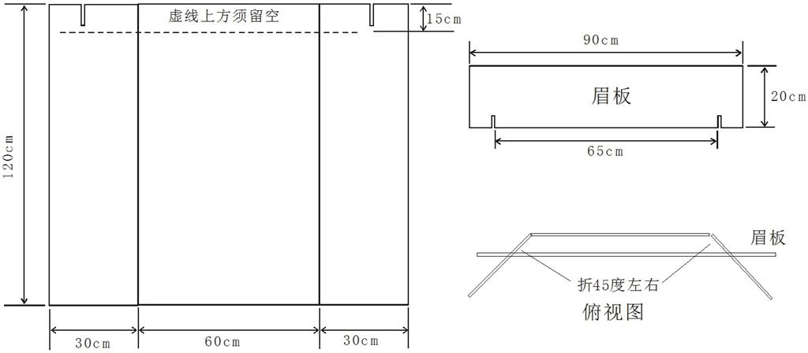

附件4
第30届湖北省青少年科技创新大赛终评活动
参赛选手审查表
项目编号 |  |  | 项目名称
选手姓名 |  |  | 所在学校
自  查  报  告 | （本栏由参赛选手根据竞赛规则中“三自”的有关要求，据实写出自查报告，证明材料可附页）
确认事宜 | 我（们）确认已认真阅读大赛规则并且同意遵守规则。  我（们）确认所有申报资料属实。  我（们）严格遵守大赛的纪律和相关规定。  我（们）服从大赛评委会的决议。  所有参赛选手必须同意并且遵守以上要求，申报者及监护人必须签名确认以后才能参赛。
申报者意见 | 签名：  年 月 日
监护人意见 | 签名：  年 月 日
所在学校审查意见 | （本栏由所在学校对参赛选手的“自查报告”进行核查，出具审查意见，由审查人、主管领导签名确认）  审 查 人：(签名) （盖章）  主管领导：(签名) 年 月 日
注：1、本表中“自查报告”部分要求参赛选手亲自填写（不允许打印）。
2、集体项目每个选手都必须单独填写，并反映自己在项目中承担工作的特点。统一内容的自查报告将视为无效。
3、所有签名必须手写，否则视为无效。

附件5

酒店地图

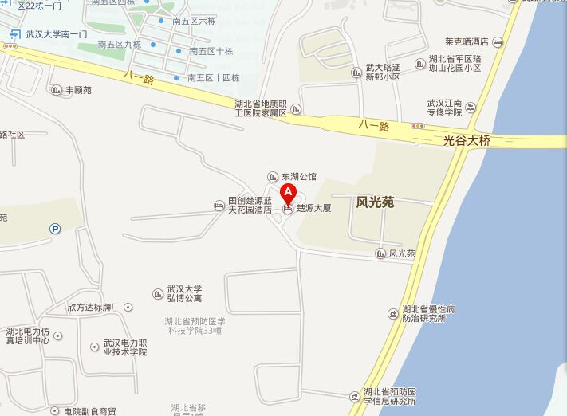

湖北省青少年科技中心办公室 2015年3月26日印发

